 | ЗАО Научно-Технический Центр "ТЕКО" |   ОП021 |   ОС03

GSM КОММУНИКАТОР

Руководство по эксплуатации

Содержание

1 Назначение 5
2 Технические характеристики 6
3 Комплектность 6
4 Конструкция 7
5 Информативность 8
6 Режимы работы коммуникатора 10
6.1 Автономный режим работы 10
6.2 Расширенный режим работы 11
7 Установка 11
8 Подготовка к работе 14
8.1 Настройка коммуникатора с ПК 14
8.2 Описание программы Pconf882.exe 15
8.3 Регистрация и удаление ключей ТМ 18
8.4 Подготовка к работе в автономном режиме 19
8.5 Подготовка к работе в расширенном режиме 19
9 Эксплуатация коммуникатора 19
9.1 Автономный режим 20
9.2 Расширенный режим 20
9.3 Пополнение счета 21
10 Смена ПО коммуникатора 21
11 Маркировка 22
12 Утилизация 22
13 Соответствие стандартам 22
14 Гарантии изготовителя 22

Настоящее руководство по эксплуатации предназначено для изучения принципа работы, правильного использования, хранения и технического обслуживания GSM коммуникатора "Астра-882".

Перечень сокращений, принятых в руководстве по эксплуатации:
Коммуникатор - GSM коммуникатор "Астра-882";
Зона – шлейф сигнализации, раздел;
ЗО – звуковой оповещатель;
СО – световой оповещатель;
Ключ ТМ – вещественный идентификатор «Touch Memory»;
Считыватель ТМ – считыватель ключа ТМ;
Брелок «Астра-Р» – радиопередающее устройство "РПД Астра-Р" или "РПД-М Астра-Р";
Модуль сопряжения «Астра-982» – модуль сопряжения компьютера с линией расширения «Астра-982»;
ПК – персональный компьютер;
ПО – программное обеспечение;
ППКОП «Астра-712/Х» - приборы приемно-контрольные охранно-пожарные «Астра-712/1, 2, 4, 4МР, 8, 8МР»;
ППКОП - прибор приемно-контрольный охранно-пожарный;
ШС – шлейф сигнализации;
SMS - короткие текстовые сообщения.

Назначение

  - Коммуникатор предназначен для охраны объектов путем передачи через сеть GSM информации о состоянии подсоединенного ШС, ППКОП «Астра-812» или ППКОП «Астра-712/Х» в виде SMS на восемь номеров мобильных телефонов сотовых сетей стандарта GSM-900/1800 и управления выходами звукового и светового оповещения.
Внимание! Необходимо иметь в виду, что время доставки SMS и качество связи напрямую зависит от оператора, предоставляющего услуги связи в конкретном регионе, а также от качества и загрузки сети GSM в конкретной местности. В некоторых случаях время доставки SMS может достигать 12 часов! Поэтому, SMS не могут быть использованы, как основной надежный канал передачи информации, и предназначены для использования только в качестве дополнительного информационного канала! При выборе поставщика услуг сотовой связи необходимо оценить качество предоставляемой им связи, учесть плотность расположения базовых станций в интересуемой вас местности и т.п., чтобы получить максимальную пользу от применения коммуникатора.

Технические характеристики

Количество телефонных номеров пользователей до 8
Количество сигнальных входов 1
Количество ключей ТМ до 16
Длина провода (при сечении не менее 0,4 мм)
для подключения считывателя ТМ, м, не более 20
Напряжение питания постоянного тока, В от 9 до 15
Ток потребления в режиме приема, мА, не более 50
Ток потребления в режиме передачи, мА, не более 400
Пиковое значение тока в режиме передачи, А 2
Время технической готовности, с, не более 60
Максимальной ток нагрузки:
- светового оповещателя, А, не более 0,05
- звукового оповещателя, А, не более 1,5
Максимальное напряжение нагрузки:
- светового оповещателя, В, не более 12
- звукового оповещателя, В, не более 30
Габаритные размеры, мм, не более 113×93×36
Масса, кг не более 0,4
Условия эксплуатации:
- диапазон температур, °С от минус 20 до плюс 50
- относительная влажность воздуха, % до 95 при +35°С
без конденсации влаги

Комплектность
Комплект поставки коммуникатора:
GSM коммуникатор «Астра-882» 1 шт.
Модуль сопряжения «Астра-982» 1 шт.
Винт 2 – 4х35 4 шт.
Дюбель 6х30 4 шт.
Руководство по эксплуатации 1 экз.

Конструкция
Конструктивно коммуникатор выполнен в виде блока, состоящего из основания и съемной крышки (рисунок 1).
В основании установлена печатная плата с радиоэлементами.
На плате установлен GSM-модуль, к которому через высокочастотный переходник подключена антенна.
На плате установлены два индикатора: красный и зеленый, для контроля работоспособности и индикации различных режимов работы.
На плате располагаются клеммники винтовые:
«ЗО», «СО» - для подключения звукового и светового оповещателей;
«Общ», «Вх» - сигнальный вход;
«-ТМ, +ТМ» - для подключения считывателя ТМ или переключателя;
«Общ», «+Л» - для подключения линии расширения;
«+12В», «Общ» - для подключения питания.

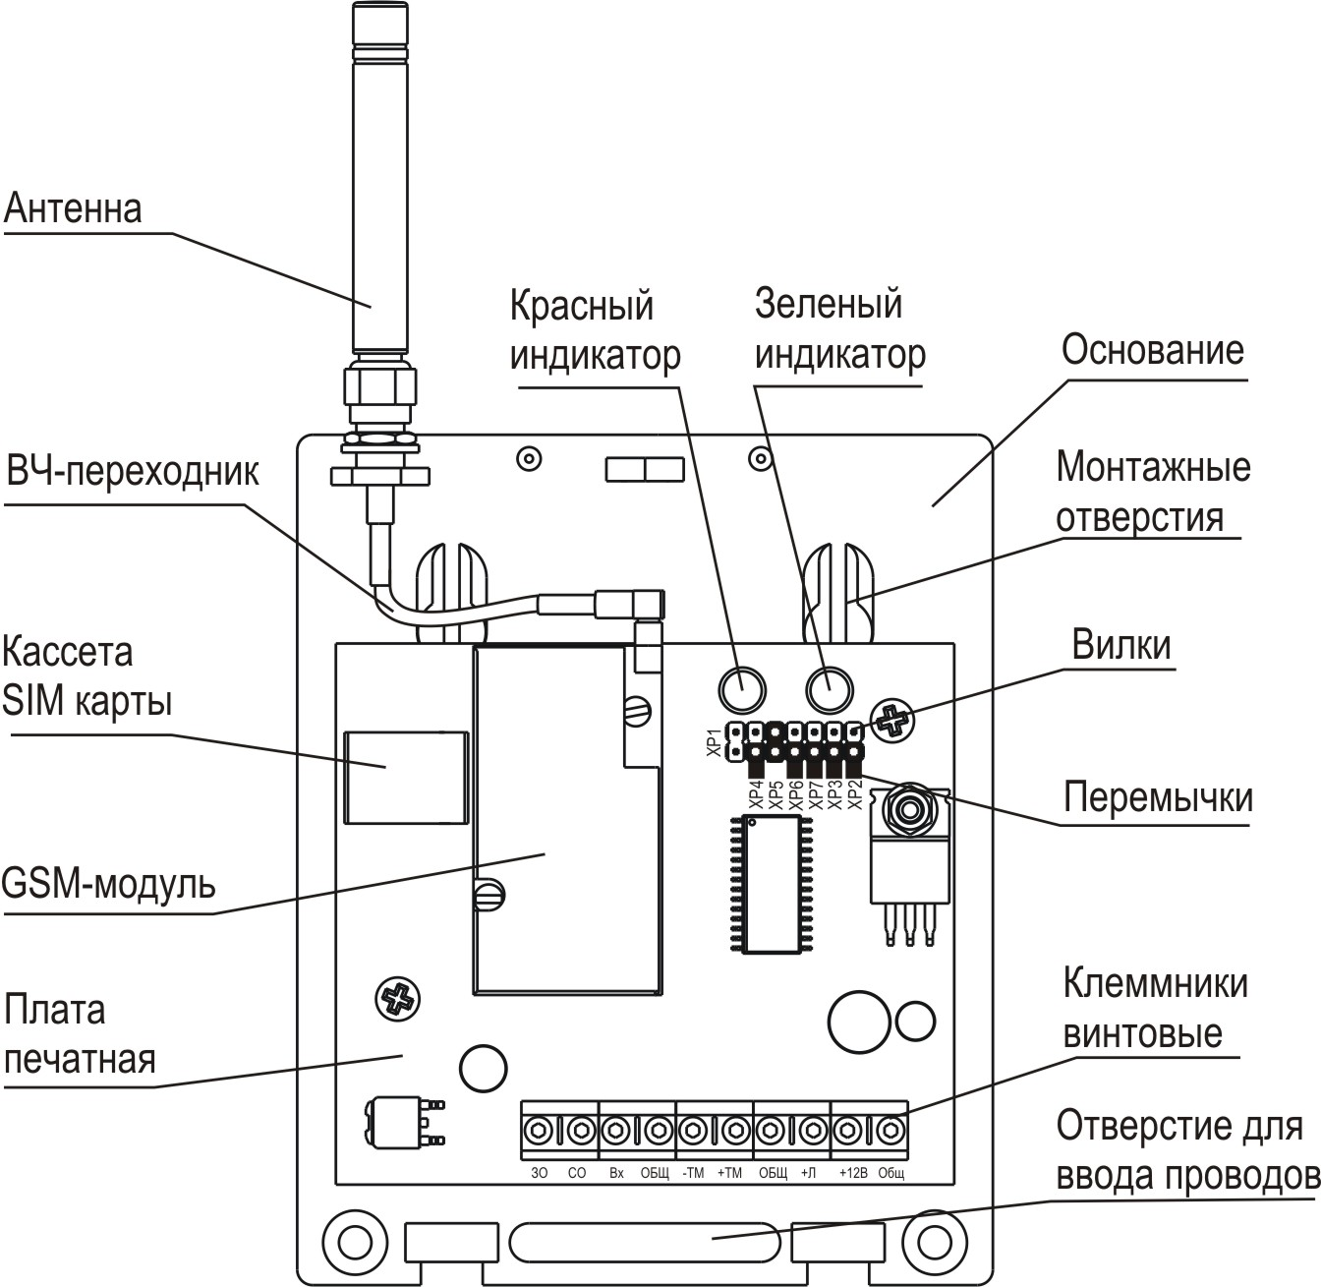

Рисунок 1
- Информативность

Красный индикатор: отображает информацию о состоянии работы GSM-модуля (таблица 1). При нормальной работе коммуникатора красный индикатор постоянно включен. Красный индикатор включается при регистрации коммуникатора в сети оператора связи.
Зеленый индикатор: в автономном режиме работы (п.6.1) дублирует СО, в расширенном режиме работы (п.6.2) включен при наличии обмена по линии расширения и выключен при его отсутствии (таблица 1).
SMS: информация о событиях по мере их возникновения или текущая информация по звонку на номер SIM-карты коммуникатора с мобильного телефона, передаваемая на телефоны пользователей.
SMS содержит:
  - время и дату события (ЧЧ:ММ ДД-ММ-ГГ);
  - зоны, к которым относится событие;
  - наименование события (взятие, снятие, тревога, пожар и т.д.);
  - номер кода (только для событий «взятие» или «снятие»).
Например:
07:57 14-10-05 Зона1,2,3,объем:взятие код 1;
07:58 Зона1:ТРЕВОГА.
Формат сообщений устанавливается с ПК:
- Для событий «взятие» и «снятие» можно исключить информацию о зонах.
- События могут объединяться в одно SMS-сообщение. При этом коммуникатор проводит накопление событий. Для каждого события можно выбрать время задержки.
Сообщение о пожаре передается немедленно.
События в сообщении указываются через точку с запятой « ; ». В конце сообщения ставится точка «.».
Если событие не умещается в одно сообщение, то в конце сообщения ставится знак наличия следующего сообщения «>», а в начале следующего сообщения ставится знак наличия предыдущего сообщения «<».
Если дата или время событий, помещенных в одно сообщение, совпадают, то дата или время указываются один раз.
- Для исключения повторной передачи сообщений о неисправностях системы можно указать частоту передачи данных событий.
- Охраняемым зонам можно задать названия, выбрав один из следующих вариантов:
пожарная охрана  периметр  объем  охрана объекта  мансарда  входная дверь  запасной выход  подвал | ванная  туалет  спальня  детская  столовая  нижний этаж  бытовая авария  гараж  дверь гаража | гостиная  холл  кухня  жилая комната  офис  верхний этаж  рабочий кабинет  двор  коридор | помещение№1  помещение№2  помещение№3  помещение№4  помещение№5  помещение№6  помещение№7  помещение№8
Имеется возможность задать четыре пользовательских названия до 12-ти символов каждое.

Таблица 1 - Извещения на индикаторы, СО и ЗО
№ п/п | Тип извещения | Красный индикатор | Зеленый индикатор | СО | ЗО
1 | Включение  питания | Загорается  1 раз на 0,5 с | Загорается  1 раз на 0,5 с | – | –
2 | Зарегистрирован  в сети | Горит | л | – | –
3 | Нет регистрации | Не горит | л | – | –
4 | Регистрация  в роуминге | Не горит | л | – | –
5 | Нет связи с модулем | Не горит | л | л | л
6 | Не удается  передать  сообщение | Загорается на 0,5 с  1 раз в 1с в течение 15 – 20 с | л | л | л
Автономный режим
7 | Охрана | Горит | Горит  постоянно | Горит  постоянно | Выключен
8 | Тревога | Горит | Загорается на 0,5 с  с частотой  1 раз в 1с | Загорается на 0,5 с  с частотой  1 раз в 1с | Включается на время не более 2 мин
9 | Взят | Горит | Не горит | Не горит | Включается на время не более 2 с
10 | Снят - не готов | Горит | Не горит | Не горит | Выключен
11 | Снят - готов | Горит | Мигает  1 раз в 1 с | Не горит | Выключен
Расширенный режим
12 | Нет обмена  информацией  по линии  расширения | Горит | Не горит | – | –
13 | Есть обмен  информацией  по линии  расширения | Горит | Горит | – | –
«л» – любое состояние;
«–» – извещение не выдается
- Режимы работы коммуникатора

Режимы работы коммуникатора задаются с помощью перемычек (таблица 2) и с ПК.
Таблица 2 - Назначение вилок коммуникатора
Обозначение вилки | Наименование вилки | Положение перемычки
Обозначение вилки | Наименование вилки | Установлена на  два штыря вилки | Снята или установлена на один штырь вилки
ХР2 | Перевзятие | Перевзятие разрешено | Нет перевзятия
ХР3 | Переключатель / ТМ | Постановка/снятие с охраны с использованием переключателя | Постановка/снятие с  охраны с использованием  ключа ТМ или брелока «Астра-Р»
ХР4 | Настройка с ПК | Режим настройки с ПК включен | Рабочий режим
ХР5 | Режим  работы | Расширенный | Автономный
Примечание – Вилки ХР1, ХР6, ХР7 – технологические

  - Автономный режим работы
В автономном режиме работы коммуникатор контролирует сигнальный вход с включенными в него извещателями с нормально замкнутыми контактами или выходными цепями ППКОП.
Постановка на охрану (снятие с охраны) осуществляется с помощью:
- переключателя (устанавливается вне охраняемого помещения);
- ключа ТМ при подключенном считывателе ТМ (устанавливается вне охраняемого помещения);
- брелока «Астра-Р» при подключенном приемнике «РПУ Астра-Р» исполнение ТМ.
При включении питания происходит активация режима «Снят».
Коммуникатор имеет подключаемую функцию автоперевзятия. Время перевзятия задается при настройке коммуникатора с ПК.
Коммуникатор передает следующие сообщения:
- система:взятие код Y;  - система:взятие авто;  - система:снятие код Y;  - система:ТРЕВОГА; | - система:ПОЖАР;  - система:питание:неиспр.;  - система:питание:норма;  - GSM канал:неиспр.–>норма,
где Y – номер кода.

  - Расширенный режим работы
В расширенном режиме работы коммуникатор подключается по линии расширения к ППКОП «Астра-812» или «Астра-712/Х» в качестве устройства передачи информации о состоянии подключенного управляющего прибора.
Коммуникатор передает следующие сообщения, принимаемые по линии расширения от устройства управления:
- система:питание:неиспр.;  - система:питание:норма;  - система:вскрытие;  - система:вскрытие:норма;  - интерфейс:неиспр.;  - интерфейс:норма;  - радиоканал:блокирован;  - радиоканал:норма;  - GSM канал:неиспр.–>норма;  - зона X₁,X₂… взятие код Y;  - зона X₁,X₂…взятие авто; | - зона X₁,X₂…снятие код Y;  - зона X₁,X₂…ТРЕВОГА;  - зона X₁,X₂…ПОЖАР;  - пож. зона X₁,X₂…неиспр.;  - пож. зона X₁,X₂…норма;  - зона X₁,X₂… питание:неиспр.;  - зона X₁,X₂… питание:норма;  - зона X₁,X₂… вскрытие;  - зона X₁,X₂… вскрытие:норма;  - зона X₁,X₂… радиоканал:неиспр.;  - зона X₁,X₂… радиоканал:норма,
где X₁,X₂… – номера зон от 1 до 16, Y – номер кода.

- Установка

  - Коммуникатор устанавливается на стенах или других конструкциях охраняемого помещения в местах, защищенных от воздействия атмосферных осадков, механических повреждений и доступа посторонних лиц.
- Порядок установки:  - Открыть коммуникатор:  а - открутить винт в верхней части крышки;  б - вставить отвертку в верхнее монтажное отверстие на основании;  в - зацепить основание;  г - потянуть основание на себя и открыть коммуникатор;  - произвести разметку крепления по основанию коммуникатора;  - закрепить основание коммуникатора на несущей поверхности; | 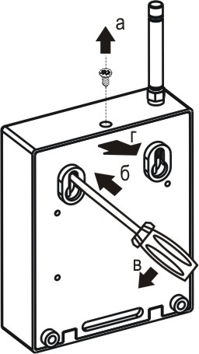
- провести провода через отверстие для ввода проводов в основании коммуникатора:
- для автономного режима: провода от источника питания, считывателя ТМ (радиоприемного устройства "РПУ Астра-Р" исполнение ТМ) или переключателя, ШС, СО, ЗО;
- для расширенного режима: провода от источника питания и линии расширения;
- осуществить электрический монтаж к клеммам коммуникатора (рисунок 2) в соответствии с выбранной схемой подключения (рисунки 3 - 6);

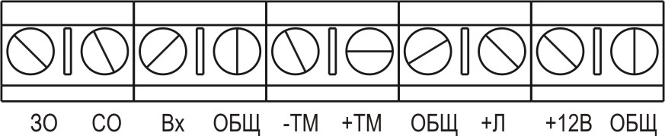

Рисунок 2

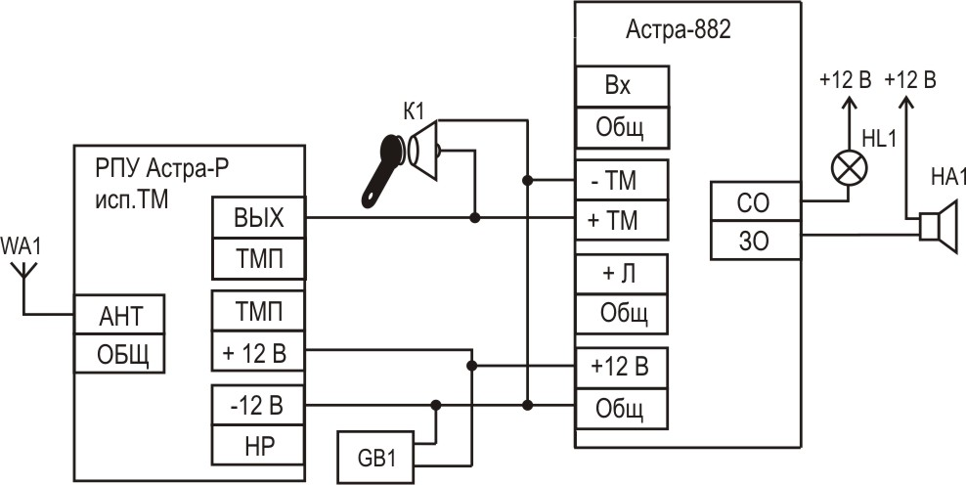

HL1 – световой оповещатель;
HA1 – звуковой оповещатель;
K1– считыватель ключа ТМ;
GB1 – источник питания

Рисунок 3

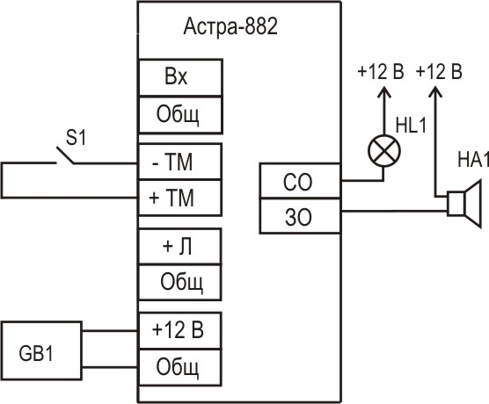

GB1 – источник питания;
S1 – переключатель
Рисунок 4

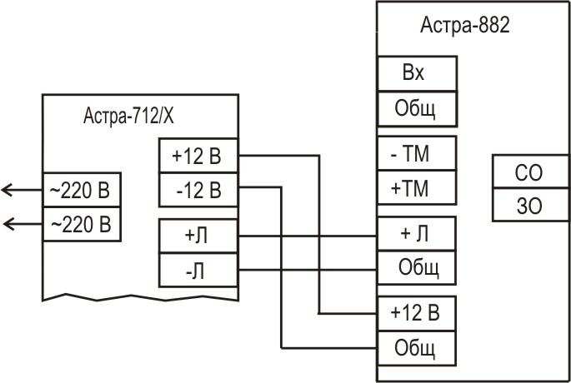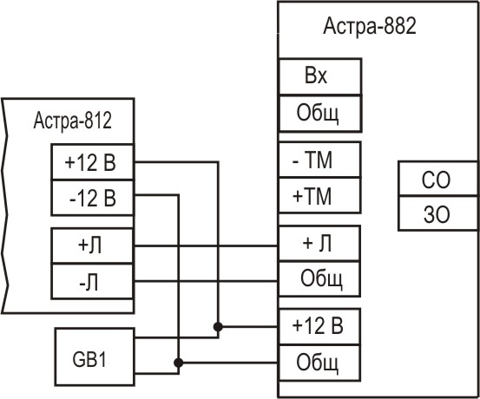
GB1 – источник питания
Рисунок 5 Рисунок 6

- проверить подключение антенны к GSM-модулю.
ВНИМАНИЕ! Запрещается включать питание коммуникатора без подключенной антенны GSM-модуля!
- установить крышку на место, совместив выступы в нижней части крышки с пазами на основании;
- закрутить винт в верхней части крышки.

- Подготовка к работе

  - Настройка коммуникатора с ПК
Для задания параметров работы коммуникатора с ПК необходимы:
– ПК;
– модуль сопряжения "Астра-982" (входит в комплект поставки);
– программа Рconf882.exe (на сайте www.teko.biz).
Выполнить следующие действия:
- открыть крышку коммуникатора (см. раздел 7);
- установить SIM - карту в держатель, проверить подключение антенны к GSM-модулю;
- подключить модуль сопряжения "Астра-982" к порту COM ПК;
- подключить провода модуля сопряжения к клеммам коммуникатора в соответствии с прилагаемым руководством по эксплуатации на модуль сопряжения "Астра-982". ППКОП, подключенные по линии расширения, на время настройки отсоединить;
- установить перемычку на вилку ХР4  - снять перемычку с вилки XP2 | 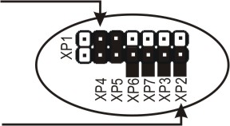
- включить питание ПК и коммуникатора, при этом красный индикатор загорится 1 раз на 0,5 с;
- запустить на ПК программу Pconf882.exe;
- установить связь с коммуникатором (кнопка «Установить связь»);
- считать настройки коммуникатора (кнопка «Считать из прибора»);
- задать параметры и режимы работы коммуникатора: PIN-код, номер сервисного центра SMS, номера пользователей, разделы и события и т.д. (п.8.2);
- записать настройки в память коммуникатора (кнопка «Записать в прибор»);
- для автономного режима и для расширенного режима работы с ППКОП «Астра-712/Х» установить дату и время в модеме (кнопка «Запуск модема»);
- разорвать связь с коммуникатором (кнопка «Разорвать связь»);
- закрыть программу Pconf882.exe;
- снять перемычку с вилки ХР4;
- выключить питание ПК;
ВНИМАНИЕ! В автономном режиме и в расширенном режиме работы с ППКОП «Астра-712/Х» после настройки с ПК питание коммуникатора не выключать! В коммуникаторе отсутствует поддержка текущего времени без основного питания.
- отсоединить модуль сопряжения "Астра-982";
- подготовить коммуникатор к работе в соответствии с п.8.4 или п.8.5.

  - Описание программы Pconf882.exe
Рабочая панель программы Pconf882.exe имеет четыре вкладки:
- Главная;
- Получатели SMS;
- Присвоение названий зонам;
- Периодичность передачи SMS.
- Вкладка Главная показана на рисунке 7.
В текстовом окне PIN-код указывается PIN-код SIM-карты.
В окне Номер сервисного центра SMS указывается номер сервисного центра SMS оператора связи.
В текстовом окне Сообщать при отсутствии GSM канала более с помощью раскрывающегося списка необходимо выбрать допустимое время отсутствия (нарушения) GSM-канала, при превышении которого пользователю будет передано SMS (после восстановления GSM-канала).
В текстовом окне Указывать в сообщениях номер зоны с помощью раскрывающегося списка необходимо указать необходимость сообщений о номере охраняемой зоны (Да/Нет).

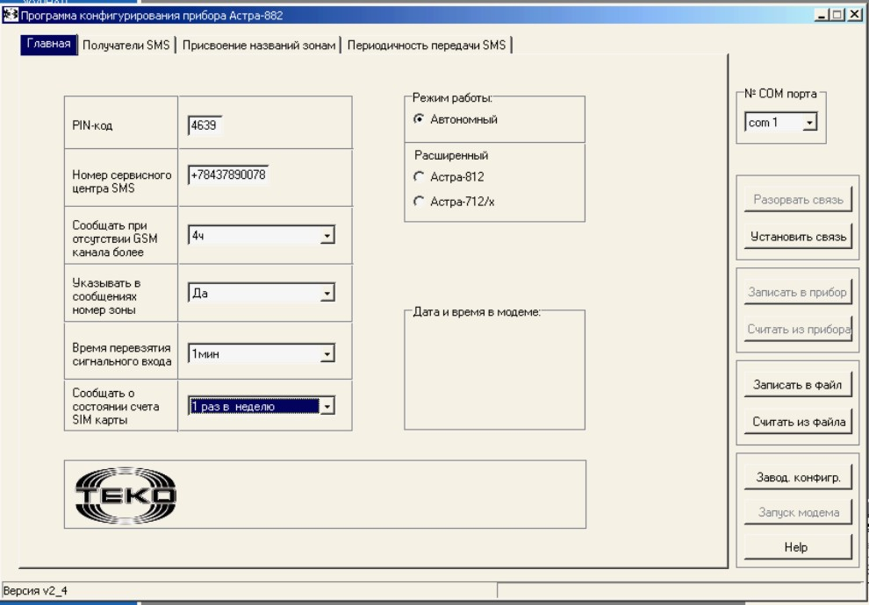
Рисунок 7

В текстовом окне Время перевзятия сигнального входа с помощью раскрывающегося списка необходимо выбрать время перевзятия сигнального входа коммуникатора.
В текстовом окне Сообщать о состоянии счета SIM карты с помощью раскрывающегося списка необходимо выбрать периодичность посылки сообщений о состоянии счета.
В поле Режим работы необходимо выбрать один из режимов работы коммуникатора:
- Автономный;
- Расширенный:
Астра-812;
Астра-712/Х.
В поле Дата и время в модеме дата и время устанавливаются с ПК при нажатии кнопки «Запуск модема».
  - Вкладка Получатели SMS показана на рисунке 8.
Вкладка Получатели SMS предназначена для ввода номеров телефонов, на которые должны приходить SMS, а также для выбора номеров охраняемых зон и типов событий для каждого из указанных номеров телефонов, по которым будут приходить SMS.

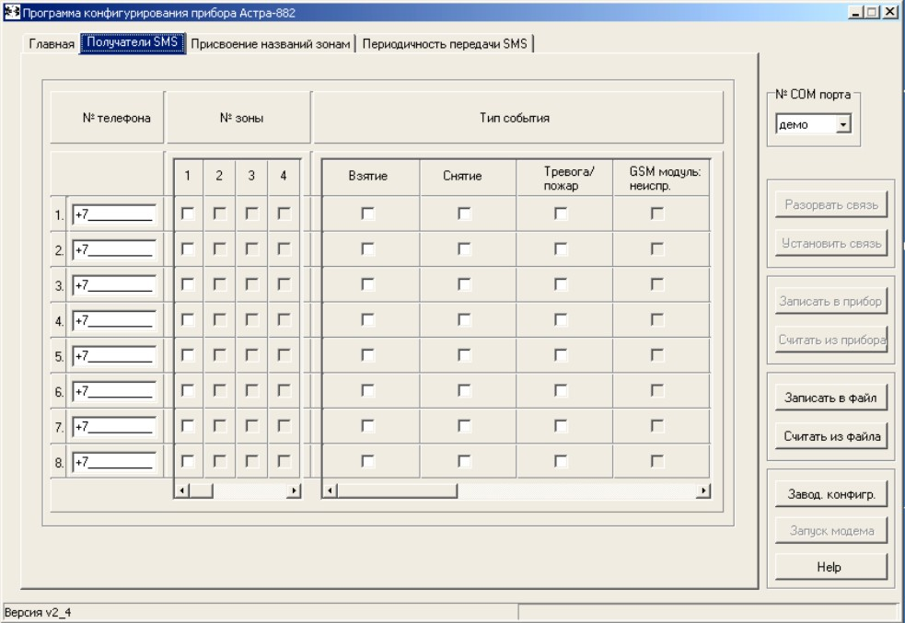
Рисунок 8
Примечание – Количество охраняемых зон (ШС, разделов) зависит от режима работы коммуникатора (максимальное количество зон – 16). В автономном режиме доступна только одна зона – зона №1.
- Вкладка Присвоение названий зонам показана на рисунке 9.
Вкладка Присвоение названий зонам предназначена для присвоения охраняемым зонам (ШС, разделам) условных названий из предложенного списка.
В поле Выбор языка необходимо выбрать язык, на котором вам будет предложен список названий охраняемых зон:
- русский (русский язык);
- english (английский язык);
- psevdo-english (псевдо-английский – для задания названия на русском языке английскими буквами).
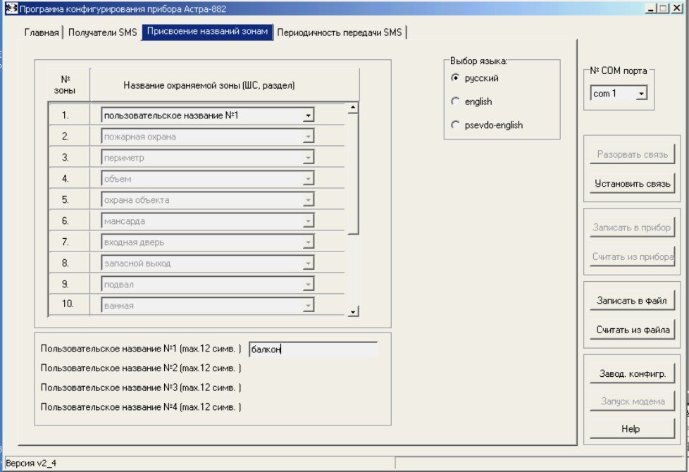
Рисунок 9

Охраняемой зоне присваивается название, выбранное из раскрывающегося списка. Можно ввести четыре пользовательских названия. Для этого из предложенного списка необходимо выбрать Пользовательское название №1, Пользовательское название №2, Пользовательское название №3 или Пользовательское название №4, при этом высвечивается соответствующее текстовое окно, где необходимо написать пользовательский вариант названия охраняемой зоны. Для ввода пользовательских названий можно использовать любые буквы, цифры и знаки.
- Вкладка Периодичность передачи SMS показана на рисунке 10.
Вкладка Периодичность передачи SMS предназначена для задания периодичности передачи SMS по событиям не критического характера и установки времени задержки до передачи SMS для некоторых сообщений.
Например - Можно исключить появление двух последовательных событий типа Тревога и Снятие, установив задержку на передачу сообщения «Тревога» на время задержки на вход для ШС или раздела с задержкой на вход/выход.
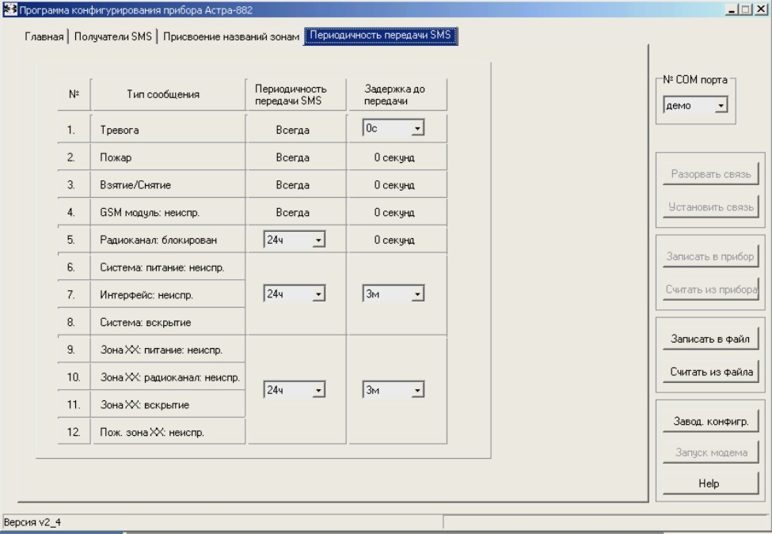
Рисунок 10

  - Регистрация и удаление ключей ТМ и брелоков «Астра-Р»
Ключи ТМ и брелоки «Астра-Р» используются только в автономном режиме работы для постановки/снятия коммуникатора с охраны.
- Регистрация ключа ТМ (брелока «Астра-Р»):
а) установить перемычку на вилку ХР4  б) снять перемычки с вилок XP2, XP3, ХР5 | 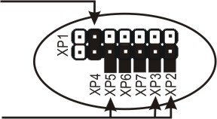
в) подключить к коммуникатору считыватель ТМ (для регистрации брелока «Астра-Р» подключить радиоприемное устройство «РПУ Астра-Р») согласно схеме подключения (рисунок 3);
г) отверткой или перемычкой кратковременно замкнуть вилку ХР3 и в течение 5 с, пока зеленый индикатор мигает с частотой 1раз в 1 с, коснуться ключом ТМ считывателя ТМ (на брелоке «Астра-Р» нажать кнопку).
При успешной регистрации зеленый индикатор загорится на время 0,5 с.
При неудачной записи кода ключа ТМ (брелока «Астра-Р») в память коммуникатора или попытке повторной регистрации зеленый индикатор замигает с частотой 8 раз в 1 с в течение 5с;
д) для регистрации следующего ключа ТМ или брелока «Астра-Р» повторить действие г);
- Удаление всех ключей ТМ и брелоков «Астра-Р»:
Отверткой или перемычкой кратковременно замкнуть вилку ХР2. Зеленый индикатор загорится на время 1,5 с.

  - Подготовка к работе в автономном режиме
- При использовании ключей ТМ и брелоков «Астра-Р» провести их регистрацию (п. 8.3).
- Установить перемычки на вилки XP2, ХР3 в соответствии с тактикой работы (таблица 2). Перемычки с вилок XP4, XP5 снять.
- Установить крышку на место, совместив выступы в нижней части крышки с пазами на основании, закрутить винт в верхней части крышки.

  - Подготовка к работе в расширенном режиме
- Подключить выбранный ППКОП по линии расширения согласно схеме подключения (рисунок 5 или 6);
- Установить перемычку на вилку XP5. Тип подключенного устройства на линии расширения определяется автоматически.
- Установить крышку на место, совместив выступы в нижней части крышки с пазами на основании, закрутить винт в верхней части крышки.

- Эксплуатация коммуникатора

В рабочем режиме коммуникатор передает SMS на телефоны пользователей с информацией о событиях по мере их возникновения и в соответствии с выбранными установками. SMS содержит время, дату, информацию о взятых и снятых зонах, тревоге, пожаре или др.
Например:
07:57 14-05-06 Зона1:ТРЕВОГА.
Для получения текущей информации об объекте пользователь должен позвонить на номер коммуникатора (SIM-карты) с мобильного телефона, дождаться сигнала «занято», после чего коммуникатор передаст пользователю SMS о текущем состоянии системы.
Например:
11:57 14-05-06 Зона1,2,3,объем:взятие код 1.

  - Автономный режим
- Взятие объекта под охрану с помощью брелока «Астра-Р», ключа ТМ или переключателя:
1) закрыть все окна, форточки, двери и т.п., на которых установлены электроконтактные извещатели;
2) выйти из охраняемого помещения и закрыть входную дверь;
3) нажать кнопку на брелоке «Астра-Р», коснуться ключом ТМ считывателя ТМ или переключить переключатель;
4) зафиксировать включение СО и кратковременное (2 с) включение ЗО (при наличии ЗО и СО);
5) коммуникатор передает SMS на телефоны пользователей,
например: 07:57 14-05-06 Система: взятие код 2,
и переходит в дежурный режим работы (контролирует сигнальный вход).
- Снятие объекта с охраны при вскрытии помещения с помощью брелока «Астра-Р», ключа ТМ или переключателя:
- нажать кнопку на брелоке «Астра-Р», коснуться ключом ТМ считывателя ТМ или переключить переключатель;
- открыть входную дверь;
- коммуникатор передает SMS на телефоны пользователей,
например:
17:34 14-05-06 Система: снятие код 2.

  - Расширенный режим
Работа коммуникатора совместно с ППКОП «Астра-812»
ППКОП «Астра-812» с ПО v1_8 предоставляет несколько сервисных функций для пользователей коммуникатора.
На ППКОП «Астра-812» можно просмотреть состояние коммуникатора. Сообщение, индицируемое на ППКОП «Астра-812», содержит наименование оператора связи, информацию об уровне сигнала станции, о неисправностях коммуникатора (таблица 3).
С помощью ППКОП «Астра-812» можно редактировать телефонные номера пользователей, PIN-код SIM-карты, телефонный номер сервисного центра SMS.
Таблица 3 - Неисправности, индицируемые на ППКОП «Астра-812»
Код неисправности | Неисправность
1 | Нет связи с модулем
2 | Неизвестная ошибка
3 | Нет SIM-карты
4 | Ошибка чтения SIM- карты
5 | Необходим PIN код
6 | Разблокируйте SIM- карту
7 | Нет сети
8 | Поиск сети
9 | Отказ в регистрации
10 | Регистрация в роуминге
  - Пополнение счета
Информацию о состоянии счета коммуникатор получает с помощью USSD-запроса: « * 102 # ».
Извещение от оператора о состоянии счета передается в виде короткого текстового сообщения на первый номер телефона пользователя. Периодичность получения информации о состоянии счета задается при настройке с ПК. Если оператор связи не выдает ответа на USSD-запрос, то информация о состоянии счета пользователю не предоставляется.
Способы пополнения счета необходимо узнать у оператора связи.

- Смена ПО коммуникатора
ПО коммуникатора постоянно совершенствуется и свободно распространяется через сайт www.teko.biz. Пользователь при необходимости может обновить ПО коммуникатора.
Для смены ПО необходимо:
– ПК;
– модуль сопряжения "Астра-982";
– программа Flasher.exe (на сайте www.teko.biz).
Выполнить следующие действия:
- выключить питание коммуникатора и ПК;
- открыть крышку коммуникатора (см. раздел 8);
- подключить модуль сопряжения "Астра-982" к порту COM ПК;
- отсоединить провода линии расширения от коммуникатора;
- подключить провода модуля сопряжения к клеммам коммуникатора в соответствии с прилагаемым руководством по эксплуатации на модуль сопряжения "Астра-982";
- установить перемычки на вилки XP2, ХР4;  - включить питание ПК и коммуникатора;  - запустить на ПК программу Flasher.exe#;  - установить связь с коммуникатором;  - загрузить файл с ПО, выполнить запись ПО; | 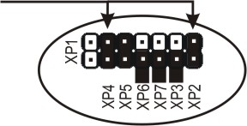
- закрыть программу Flasher.exe;
- выключить питание коммуникатора и ПК;
- снять перемычки с вилок ХР2, ХР4;
- отсоединить модуль сопряжения "Астра-982";
- установить перемычки на вилки XP2 - XP7 в соответствии с тактикой работы (таблица 2);
- установить крышку на место, совместив выступы в нижней части крышки с пазами на основании, закрутить винт в верхней части крышки.
- Маркировка

На этикетке, приклеенной к корпусу коммуникатора, указаны:
- наименование предприятия-изготовителя;
- условное обозначение коммуникатора;
- год изготовления (две последние цифры года), затем месяц - двумя цифрами;
- знак соответствия (при наличии сертификата).

- Утилизация

Коммуникатор не представляет опасность для жизни, здоровья людей и окружающей среды, после окончания срока службы его утилизация производится без принятия специальных мер защиты окружающей среды.

- Соответствие стандартам

  - Электрическая прочность изоляции между клеммами питания и клеммами подключения шлейфа сигнализации с номинальным напряжением до 72 В удовлетворяет требованиям ГОСТ 12997-84.
  - Электрическое сопротивление изоляции между клеммами питания и клеммами подключения шлейфа сигнализации соответствует ГОСТ 12997-84.
  - Коммуникатор по способу защиты человека от поражения электрическим током относится к классу 0 по ГОСТ 12.2.007.0-75.
  - Конструктивное исполнение коммуникатора обеспечивает его пожарную безопасность по ГОСТ Р МЭК 60065-2002 при аварийном режиме работы и при нарушении правил эксплуатации.
  - Индустриальные радиопомехи, создаваемые коммуникатором, соответствуют нормам ЭИ 1, ЭК 1 по ГОСТ Р 50009-2000 для технических средств, применяемых в жилых, коммерческих зонах и производственных зонах с малым энергопотреблением.

- Гарантии изготовителя

  - Изготовитель гарантирует соответствие коммуникатора требованиям технических условий при соблюдении потребителем установленных технических норм эксплуатации, транспортирования, хранения и монтажа.
  - Гарантийный срок хранения – 2 года 6 месяцев со дня изготовления.
  - Гарантийный срок эксплуатации – 2 года со дня ввода в эксплуатацию, но не более 2 лет 6 месяцев со дня изготовления.
  - Изготовитель обязан производить ремонт, либо заменять коммуникатор в течение гарантийного срока.
  - Гарантия не вступает в силу в следующих случаях:
- несоблюдение данного руководства по эксплуатации;
- механическое повреждение коммуникатора;
- ремонт коммуникатора другим лицом, кроме изготовителя.
  - Гарантия распространяется только на коммуникатор. На все оборудование других производителей, использующееся совместно с коммуникатором распространяются их собственные гарантии.
  - Пользователь должен понимать, что правильно установленная система сигнализации может только уменьшить риск таких событий как кража, ограбление или пожар, но не является гарантией того, что такое событие не может произойти.
Изготовитель не несет ответственности за чью-либо смерть, человеческие либо вещественные повреждения, либо другие случайные или преднамеренные потери, основанные на заявлении, что его коммуникатор не выполнил своих функций.

Сделано в России
Изготовитель:
ЗАО НТЦ "ТЕКО"
420108, г. Казань, а/я 87
Т.: (843) 278–95–78
Ф.: (843) 278–95–58
E-mail: info@teko.biz
http://www.teko.biz

Редакция 882-v1_1

# Версия ПО v4.0 и выше

